Strekkfjærer:
- Oppgi portens størrelse, bredde x høyde i cm. og vekt om det er mulig. Antall fjærer pr. port?
- Oppgi fjærens lengde i cm, uten bøylene i endene. NB! Fjæren må være helt i sammen uten strekk!
- Oppgi utvendig diameter i mm
- Tell 10 tråder (viklinger) der fjæren er helt sammen og uten skader og oppgi målet i mm.
Mål nøyaktig! Vi har 20 forskjellig trådtykkelser mellom 3,1 og 7,0mm
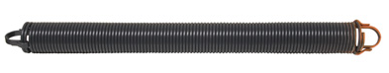
Torsjonsfjærer:
- Oppgi portens størrelse, bredde x høyde i cm. og vekt om det er mulig.
- Antall fjærer pr. port og type beslag, SL32, LHF18 eller LHB13, ev. spesialbeslag høyløft/takfølge.
- Oppgi fjærens lengde i cm, uten konene i endene. NB! Fjæren må være helt i sammen og uten spenning!
- Oppgi innvendig diameter i mm – vår standard er 67mm men vi har også noe 45mm. (2 ⁵/₈ eller 1 ¾ tomme)
- Tell 10 tråder (viklinger) der fjæren er helt sammen og uten skader og oppgi målet i mm.
Mål nøyaktig! Vi har 10 forskjellig trådtykkelser mellom 5,2 og 7,5mm
- Oppgi om det er en sort merket, høyre montering,
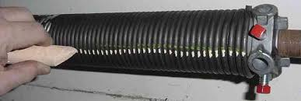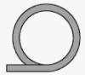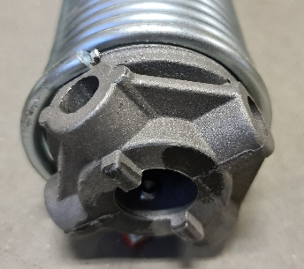

- eller rød merket venstre montering
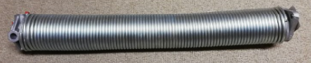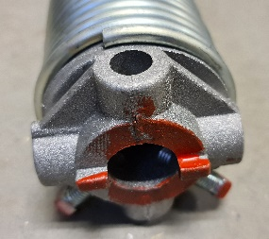
NB! Selve fjæren kan værer galvanisert eller sort stål. Settskruene er alltid røde!
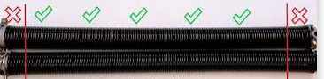
Smør/olje kun den bevegelige delen av fjæren. Ikke der den er fast i konene/endefestene.

